Nekonvencionalni računalni postupci

Vježba 5 – Neizrazita logika(Prepoznavanje bolesti)

Osnovni opis programa:

Program je napisan u jeziku Java zbog osobne upoznatosti s jezikom. Za potrebe ove vježbe koristili smo jFuzzyLogic library za neizrazitu logiku. Korišten je Eclipse IDE te Xtext priključak za uređivanje fcl datoteka.

Input varijable:

Kao input varijable koriste se pet simptoma kojima se pripisuje intenzitet ovisno o njihovoj prisutnosti u pacijentu. Simptomi su sljedeći: kašalj, temperatura, glavobolja, kihanje, grlobolja i bol u mišićima. Svi simptomi, osim temperature, se rangiraju na skali od 1 do 10. Temperatura se upisuje unosom broja koja označava temperaturu u Celzijevim stupnjevima.

Output varijabla:

Output varijabla čini završnu dijagnozu. Na temelju simptoma se donosi odluka koristeći rule set definiran u fcl datoteci. Bolesti koje se dijagnosticiraju su: covid-19, alergija, bronhitis, prehlada, pneumonija i angina.

Rule set:

Korišteni rule set je prikazan u sljedećim tablicama. Svaka tablica prikazuje učestalost ponavljanja simptoma u određenoj bolesti.

|  |  |  |  |  |  |
| --- | --- | --- | --- | --- | --- |
| Kašalj | Light | Mid-light | Mid | Heavy | Very heavy |
| Covid-19 |  |  |  |  |  |
| Alergija |  |  |  |  |  |
| Bronhitis |  |  |  |  |  |
| Prehlada |  |  |  |  |  |
| Pneumonija |  |  |  |  |  |
| Angina |  |  |  |  |  |

|  |  |  |  |  |  |
| --- | --- | --- | --- | --- | --- |
| Temperatura | Hypothermia | Below_normal | Normal | Pyrexia | Hyperpyrexia |
| Covid-19 |  |  |  |  |  |
| Alergija |  |  |  |  |  |
| Bronhitis |  |  |  |  |  |
| Prehlada |  |  |  |  |  |
| Pneumonija |  |  |  |  |  |
| Angina |  |  |  |  |  |

|  |  |  |  |  |  |
| --- | --- | --- | --- | --- | --- |
| Glavobolja | Light | Mid-light | Mid | Heavy | Very heavy |
| Covid-19 |  |  |  |  |  |
| Alergija |  |  |  |  |  |
| Bronhitis |  |  |  |  |  |
| Prehlada |  |  |  |  |  |
| Pneumonija |  |  |  |  |  |
| Angina |  |  |  |  |  |

|  |  |  |  |  |  |
| --- | --- | --- | --- | --- | --- |
| Kihanje | Light | Mid-light | Mid | Heavy | Very heavy |
| Covid-19 |  |  |  |  |  |
| Alergija |  |  |  |  |  |
| Bronhitis |  |  |  |  |  |
| Prehlada |  |  |  |  |  |
| Pneumonija |  |  |  |  |  |
| Angina |  |  |  |  |  |

|  |  |  |  |  |  |
| --- | --- | --- | --- | --- | --- |
| Grlobolja | Light | Mid-light | Mid | Heavy | Very heavy |
| Covid-19 |  |  |  |  |  |
| Alergija |  |  |  |  |  |
| Bronhitis |  |  |  |  |  |
| Prehlada |  |  |  |  |  |
| Pneumonija |  |  |  |  |  |
| Angina |  |  |  |  |  |

|  |  |  |  |  |  |
| --- | --- | --- | --- | --- | --- |
| Bol u mišićima | Light | Mid-light | Mid | Heavy | Very heavy |
| Covid-19 |  |  |  |  |  |
| Alergija |  |  |  |  |  |
| Bronhitis |  |  |  |  |  |
| Prehlada |  |  |  |  |  |
| Pneumonija |  |  |  |  |  |
| Angina |  |  |  |  |  |

Prva konfiguracija:  
Ulazni parametri:  
Kašalj: 7  
Temperatura: 37.5  
Grlobolja: 5   
Glavobolja: 4  
Kihanje: 2  
Bol u mišićima: 3  
**Rezultat:** Covid-19 s 99%

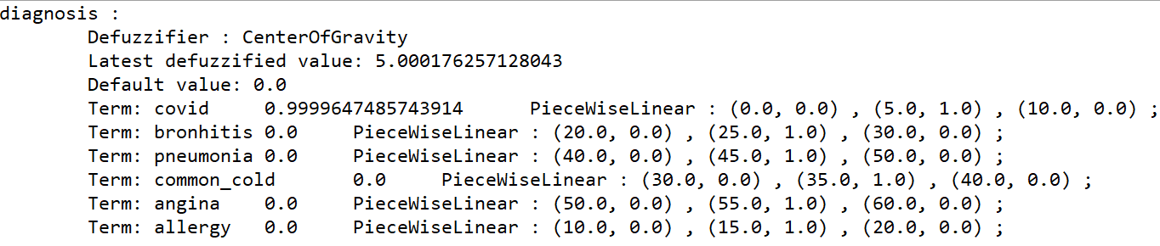

Druga konfiguracija:  
Ulazni parametri:  
Kašalj: 6  
Temperatura: 36.5  
Grlobolja: 6   
Glavobolja: 2  
Kihanje: 10  
Bol u mišićima: 1  
**Rezultat:** Alergija s 99%

Slika na kojoj se prikazuje tekst

Opis je automatski generiran

Treća konfiguracija:  
Ulazni parametri:  
Kašalj: 8  
Temperatura: 39  
Grlobolja: 0   
Glavobolja: 1  
Kihanje: 2  
Bol u mišićima: 1  
**Rezultat:** Pneumonija s 99%

Slika na kojoj se prikazuje tekst

Opis je automatski generiran

Četvrta konfiguracija:  
Ulazni parametri:  
Kašalj: 8  
Temperatura: 36.5  
Grlobolja: 5   
Glavobolja: 7  
Kihanje: 1  
Bol u mišićima: 6  
**Rezultat:** Angina ili bronhitis sa 66% svaki

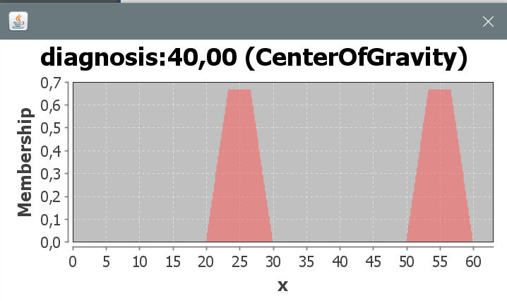

Slika na kojoj se prikazuje tekst

Opis je automatski generiran

Peta konfiguracija:  
Ulazni parametri:  
Kašalj: 5  
Temperatura: 36.8  
Grlobolja: 10   
Glavobolja: 4  
Kihanje: 7  
Bol u mišićima: 5  
**Rezultat:** Bronhitis s 99%

Slika na kojoj se prikazuje tekst

Opis je automatski generiran

Zaključak:

Korištenjem neizrazite logike uspješno smo pretpostavili neke od mogućih bolesti. U situaciji gdje je bilo sličnih simptoma u više bolesti, kao u četvrtoj konfiguraciji, program bi izbacio obje mogućnosti. Kako bi program preciznije mogao odrediti bolest, potrebno je napisati dublju logiku odabira bolesti te proširiti sve moguće simptome koji se pojavljuju. Iako program ne može sa sigurnošću odrediti rezultat, simulirajući ljudsko razmišljanje može pretpostaviti najvjerojatniju situaciju. Stoga uporabom neizrazite logike, na jednostavan i shvatljiv način možemo riješiti kompleksnije probleme.

Kod rađen u suradnji s kolegom Tome Veršić